专业课课程教学大纲
SJQU-QR-JW-033（A0）

教育哲学
【Philosophy of Education】

一、基本信息

课程代码：【2130001】
课程学分：【2】
面向专业：【学前教育】
课程性质：【院级必修课】
开课院系：学前教育系
使用教材：【 《教育哲学》，《教育哲学》编写组，高等教育出版社，2019
《什么是好的教育——学校教育的哲学阐释》，刘铁芳，高等教育出版社，2014 】
参考书目：【陆有铨著，现代西方教育哲学，北京大学出版社，2012年】
【刘铁芳： 什么是好的教育：学校教育的哲学阐释，高等教育出版社，2014年】
课程网站网址：http://www.icourse163.org/learn/preview/GDY258-1452800196?tid=1453201481#/learn/announce
先修课程：【 无】

二、课程简介
《教育哲学》课程是师范生教师教育必修课程之一，也是学前教育专业学生的专业基础课程之一。教育哲学乃是对教育的基本问题进行哲学思考和探寻。本课程着眼于教育哲学思考能力的培养，从日常所及的教育问题出发，对问题情景进行解读、分析，深入浅出地阐释教育的目的、过程、方法的基本原理。本课程力求在梳理我们关于教育基本理念的同时，唤起我们对于日常教育问题的教育哲学思考的敏感性，形成初步的、带有哲学境界的教育心智，知道人是追寻意义的存在，人活着在于过有意义的生活，而“一个未经省察的生活是不值得人过的生活”。
本课程的主要内容包括教育哲学导论、教育目的论、教育过程论、教育方法论等内容。

三、选课建议
该课程是学前教育专业大一第二学期的院级必修课。学生应具有一定的文献阅读能力、反思能力和自主学习能力。
四、课程与专业毕业要求的关联性
专业毕业要求 | 关联

XQ111认同社会主义核心价值观。

XQ112理解与践行学前教育核心价值。

XQ113明确与践行幼儿园教师保教行为规范。
XQ121增强专业认同感和使命感。
XQ122具有人文底蕴、生命关怀和科学精神。
XQ123践行幼儿为本和爱与自由理念。

XQ211掌握儿童发展、儿童研究的基本理论。

XQ212具备现场观察、记录、分析幼儿的意识和能力。

XQ213具备评价幼儿园教育活动的能力。

XQ221把握幼儿生理、心理特点。

XQ222掌握幼儿园保育和教育的基本知识和方法。

XQ223熟悉五大领域知识并能合理运用于综合活动中。
XQ231充分认识大自然、大社会对幼儿发展的价值。
XQ232具备创设有准备的环境的知识和能力。
XQ233具备幼儿与环境互动质量的评价能力。

XQ311能引导幼儿建立班级的秩序与规则。

XQ312能营造愉悦、尊重、平等、积极的班级氛围。

XQ313有以班级为纽带调动家庭和社区资源的意识和能力。

XQ321充分认识一日生活的课程价值。

XQ322具备以游戏为幼儿园基本活动的意识和能力。

XQ323具有整合幼儿园、家庭与社区资源的能力。

XQ411养成主动学习、批判性思考的习惯和品格。

XQ412具有自我反思和引导幼儿反思的意识和能力。

XQ413具有创造性解决问题的意识与能力。

XQ421有参与国际教育交流的意识和能力。

XQ422把握学前教育改革发展趋势和前沿动态。

XQ423有分析和借鉴国际教育理念与实践的能力。

XQ431具有团队协作精神，认同学习共同体的价值。

XQ432掌握沟通合作的技能。

XQ433有参与、组织专业团队开展合作学习的意识和能力。

备注：XQ = 学前教育

五、课程目标/课程预期学习成果

序号 | 课程预期  学习成果 | 课程目标  （细化的预期学习成果） | 教与学方式 | 评价方式
1 | XQ121增强专业认同感和使命感。 | 1.从哲学角度看到教育、教师工作的意义和价值； | 课堂讲授、实例分析 | 期末考核
2 | XQ122具有人文底蕴、生命关怀和科学精神。 | 1.明白人活在世上的意义和使命，人之为人的本质； | 课堂讲授、实例分析 | 1.读书报告  2.期末考核。
3 | XQ123践行幼儿为本和爱与自由理念。 | 1.尊重幼儿认识成长和道德成长的规律，以此选择合适的教育；  2.明白教育是带来自由而非奴役。 | 课堂讲授、实例分析 | 1.小组专题汇报  2.案例分析  3.期末考核。
4 | XQ411养成主动学习、批判性思考的习惯和品格。 | 1.学习对身边的教育现象提出自己的思考和疑问。  2.主动去查阅资料，尝试解决问题。 | 自主学习  课堂讨论 | 课后作业评分

六、课程内容

第一单元 教育哲学 导论

1.知道《教育哲学》课程的目标、内容、上课方式和评价方式，热爱教育哲学，善于反思
2.了解教育哲学的内涵，明白教育哲学的宗旨追寻有意义的生活，探寻有意义的教育，以至于人性的完善
3.了解古今中外主要的教育哲学流派，如儒家、道家、佛家；进步主义、永恒主义、要素主义、存在主义等；
4.比较不同哲学流派关于人性观、知识观、教育目的和方法观之间的异同。这是难点。

第二单元 教育目的论
- 理解教育目的与人性论、价值论的关系
- 明白教育的灵魂是唤起美好事物的欲求，培养健全的、智慧的人，内容包括：成长为人：学会活在他人之中、培育智慧的个体于爱的背景之中、个体发展的基本阶段、审美教育与教育之美
- 探讨教育和生活的关系，知道教育源于生活又超越生活。这是难点。
- 理解教育目的的本质，掌握不同取向的教育价值观，分析现代教育价值观、目的观之冲突与选择的依据。

第三单元 教育过程论
- 理解儿童的特点，儿童认识世界的方式、儿童道德成长的特点，儿童的创造性，要以儿童观儿童，保卫童年与保护童心
- 明白个体成长是走向爱与智慧的融合
- 知道与儿童特点相适应的教育过程实质是走向个体生命的自我觉醒，教育本身是作为灵魂转向的技艺。
- 理解教育过程是富于爱心的交往过程，像农业一样，最终成全孩子，指向孩子的自我发展。这是难点。

第四单元 教育方法论
- 知道知识、学习的本质，学习和教育的关系
- 探讨爱，发展，兴趣与学习的关系
- 体会爱是最好的教育，兴趣是最好的老师，学习在教学过程中注重提升兴趣和培育学习之爱，激活个体生命的力量。
- 明白教育难的，教师本人就是自己的教育学，内化这一价值观。
七、课内实验名称及基本要求（选填，适用于课内实验）
列出课程实验的名称、学时数、实验类型（演示型、验证型、设计型、综合型）及每个实验的内容简述。
序号 | 实验名称 | 主要内容 | 实验  时数 | 实验类型 | 备注

七、实践环节各阶段名称及基本要求（选填，适用于集中实践、实习、毕业设计等）
列出实践环节各阶段的名称、实践的天数或周数及每个阶段的内容简述。
序号 | 各阶段名称 | 实践主要内容 | 天数/周数 | 备注

八、评价方式与成绩

总评构成（1+X） | 评价方式 | 占比
1 | 期末考试 | 40%
X1 | 每周作业 | 30%
X2 | 课堂讨论 | 20%
X3 | 单元测试 | 10%

撰写人：李小波 系主任审核签名：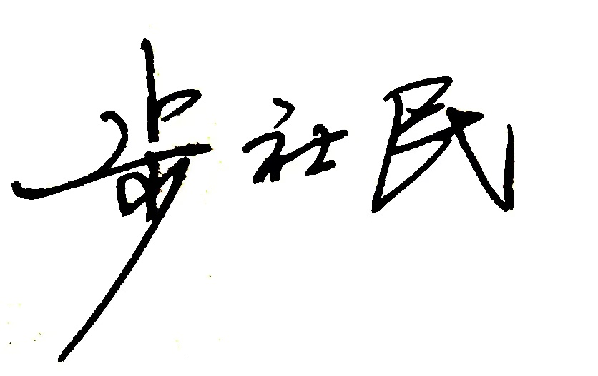 审核时间：2019-9-4

SJQU-QR-JW-033（A0）

